SHINNING邮件客户端

程序设计文档

目 录

一 类设计 3

1.1 Mail类的设计 3

1.2 MFC对话框类 3

二 客户端的设计和使用 3

2.1 SMTP，POP3服务器地址获取 4

2.2 登录 6

2.3 写信 6

2.4 收件箱 7

三 后续优化 8

3.1 邮件乱码问题 8

3.2 获取邮件时间过长问题 8

3.3 收件箱邮件解码问题 8

3.4 类变量设计 8

3.5 提示信息 9

3.6 服务器地址 9

# 一 类设计

## 1.1 Mail类的设计

Mail类的设计如图1，左边是类成员函数，右边是类成员变量。

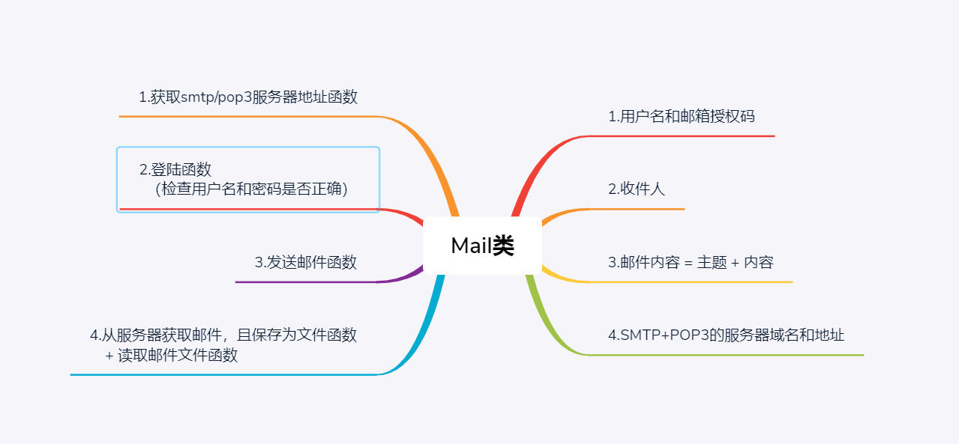

**图1 邮件类设计**

## 1.2. MFC 对话框类

|  |  |
| --- | --- |
| Dialog_GetSmtpAddr | 获取SMTP服务器地址对话框类 |
| Dialog_GetPop3Addr | 获取POP3服务器地址对话框类 |
| Dialog_Login | 登录对话框类 |
| Dialog_newMail | 发邮件对话框类 |
| Dialog_GetMail | 收件箱对话框类 |

**表1 MFC类说明**

# 二 客户端的设计和使用

邮件客户端主界面如图2：

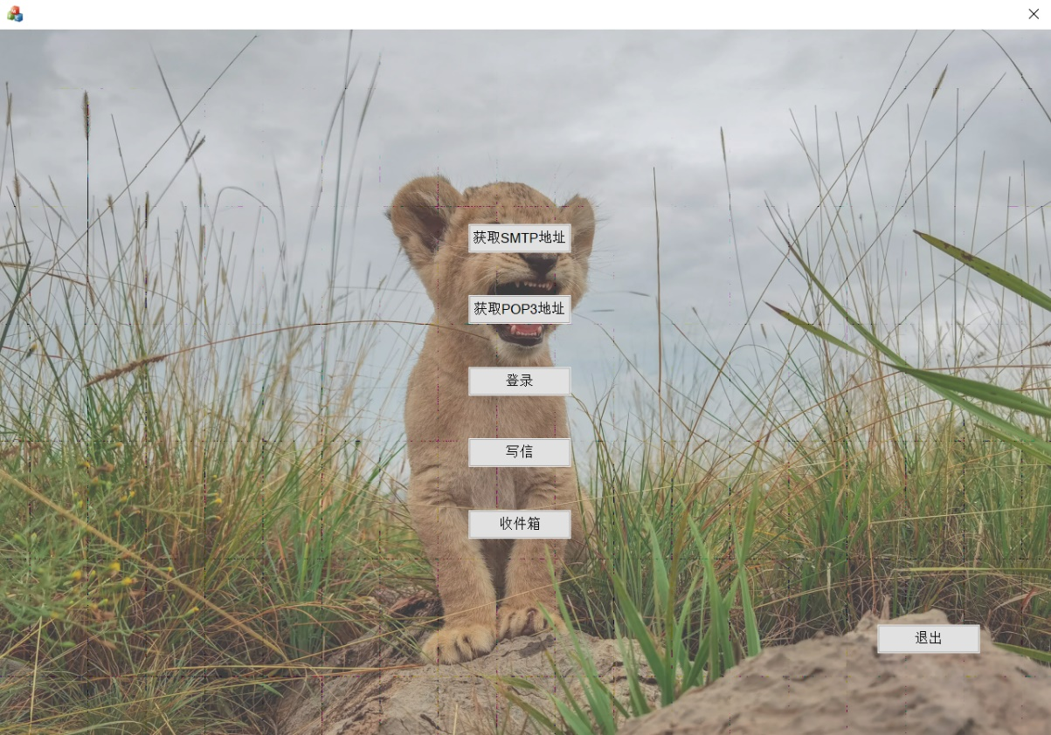

**图2 主界面**

## 2.1 SMTP，POP3服务器地址获取

SMTP，POP3服务器获取对话框如图3，4。

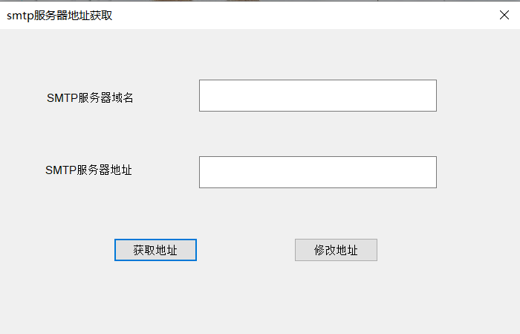

**图3 SMTP服务器地址获取对话框**

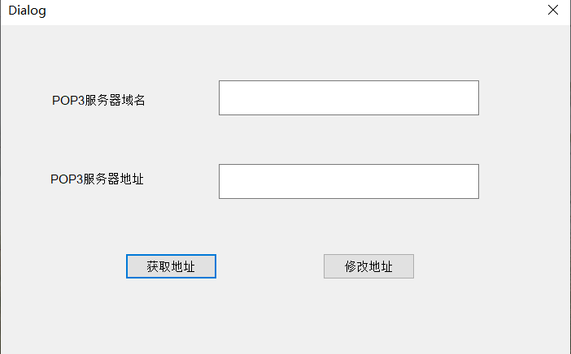

**图4 POP3服务器地址获取对话框**

1）获取域名地址

在域名编辑框输入服务器域名，点击获取地址按钮，即可获取服务器地址。

2）设置域名地址

在地址编辑框输入IP地址，点击修改地址按钮，即可修改地址按钮。修改成功后有修改成功消息提示，如图5。

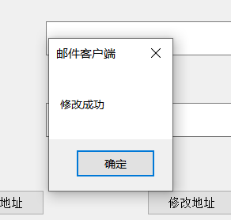

**图5 修改成功消息提示**

## 2.2 登录

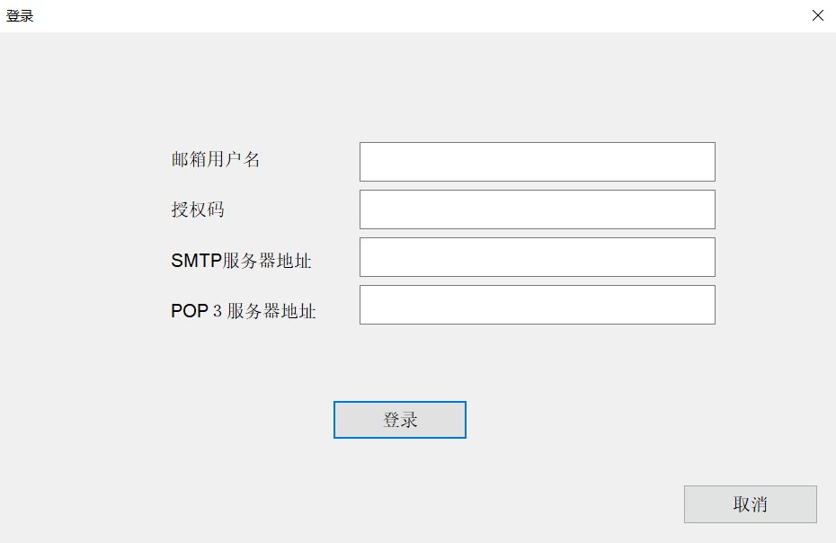

**图6 登录界面**

如果之前获取过服务器地址，则无需再次填写SMTP和POP3服务器地址。如果之前没获取过，则需要输入服务器地址。

## 2.3 写信

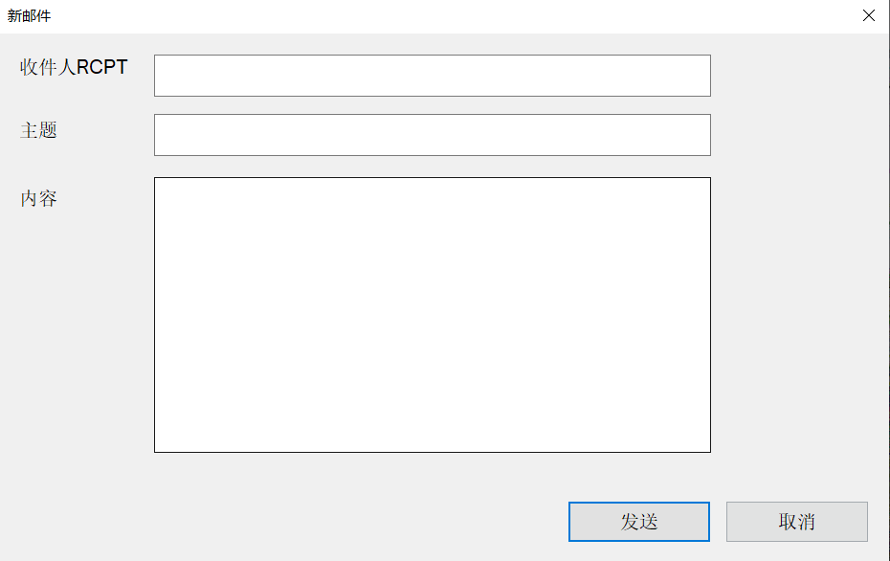

**图7 发邮件**

输入收件人邮箱地址，主题，内容后，点击发送即可。对方查看邮件时，有时会出现乱码，可能是MFC内出现的是宽字符，与客户端不适配，后续需要优化。

## 2.4 收件箱

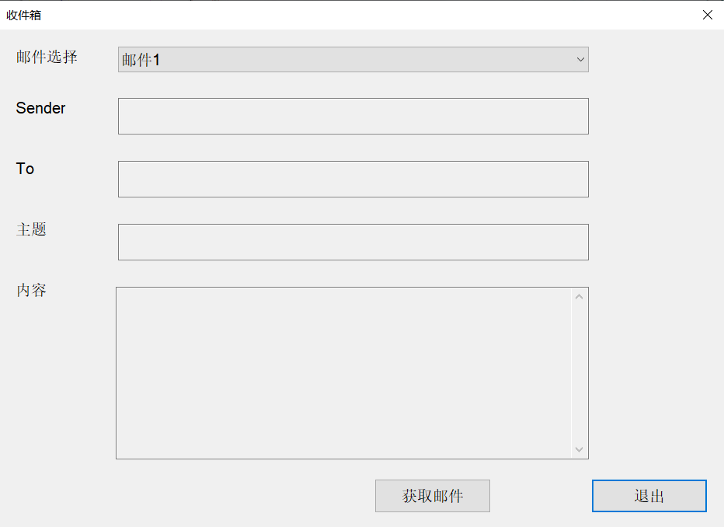

**图8 收件箱**

~~收件箱支持查看5封邮件，~~收件箱可以查看全部邮件，但需要登陆以后才能看（先点登录按钮），由于是POP3协议，需要提前开启该服务。

选择相应的邮件，点击获取邮件即可查看邮件。获取邮件等待的时间较长，可能是MFC的天然缺陷后者是没弄懂内部消息原理，为了优化使用体验，加了一个消息框，如图9。

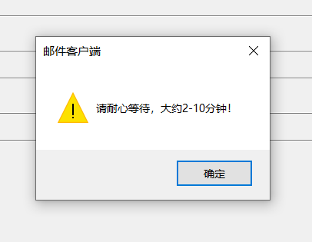

**图9 消息框**

# 三 后续优化

## 3.1 邮件乱码问题

MFC内采用宽字符CString，可能与其他邮件客户端不适配。

## 3.2 获取邮件时间过长问题

获取邮件时间过长，

1）采用多线程可以避免程序假死，但时间不变。

2）优化计划，登陆后后台自动获取邮件并保存为文件，无需等待。

3）原因还可能是MFC读取数据的方法不对，想办法正确快速地读取数据！不对，直接读取文件不进行网络获取也很快，到底是为什么呢？

## 3.3 收件箱邮件解码问题

邮件编码种类繁多，且只有邮件的一部份有编码，解码工作比较复杂。

## 3.4 类变量设计

类内的变量是单个设计的，这样可读性好，但涉及到与其他对话框交换数据的时候就很痛苦，后续尝试将变量分类，放到一个数组里，方便赋值。

## 3.5 提示信息

有些提示信息是英文，而且是将服务器的消息直接输出，做的很粗糙，后面改成中文。

## 3.6 服务器地址

服务器地址可以由客户端直接获取，减少用户登录步骤，可以保留设置服务器地址的高级功能。